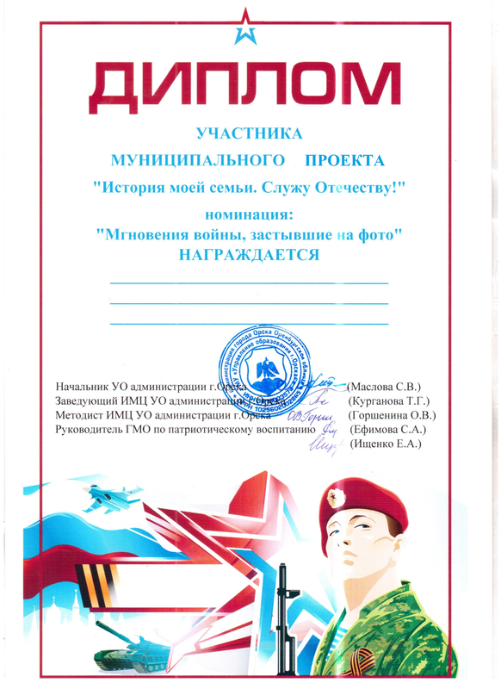

ЗАРУЦКАЯ АЛИСА
ВОСПИТАННИК МДОАУ №99
ВОСПИТАТЕЛЬ ЛЮБИМОВА СВЕТЛАНА НИКОЛАЕВНА

